6.2.2026 V7

Luoto 1895

Tämä mäkitupa on minun lapsuudenkotini ja on vastapäätä isoa santamonttua. Kellari olisi kokonaan nykyisen tien alla, navetta miltei kokonaan ja talokin puoliksi. Vuoden 1926 kartalla merkitty nimellä Ekstam. Rippikirjasta ja syntyneiden luettelosta tulkittuna Luoto rakentaa mäkituvan 1895. On kuitenkin mahdollista, että mökki tehtiin jo aiemmin, Tilta sanoi mökin olleen Ylä-Vilpeen kolmas. Luodosta loru ”ei se oo luoto eikä loo, mutta oliskos ilves-susi” (Linda Anttila s.1911). Vanhemmissa rippikirjoissa nimi esiintyy muodoissa Slå, Låu, Loo ja viimein Luoto. Mäkitupa oli Sonnunkylän Jutilan maalla, maan vuokra oli 2 viikkoa miespäiviä taloon keväin ja syksyin. Kova vuokra pienestä tontista, Jutila tosin hyväksyi myös lasten tekemän työn. Ekstamit vuokrasivat maan Jutilalta n.1911 ja ostivat mökin Luodoilta. He muuttivat tänne 1912 Servon Kakolan mäkituvasta. Maa on lohkottu itsenäiseksi tilaksi 1909, Wihtori ja Tilta Ekstam ostivat tontin itselleen Jutilalta 1929. Viety maarekisteriin Luoto-nimellä 12.5.1932.
Juha Heikki Jeremiaanpoika Loo (Slå) s.18.10.1863 Haverissa, vaimo Hilma Juliaanantytär Tarpila s.12.3.1861 (Wihtori Ekstamin sukua). Pariskunta vihittiin 11.5.1884 ja he olivat silloin Upalla palveluksessa.
Lapset
Hilma Tilta s.24.2.1885, sai 20.4.1909 au-lapsen, joka kuoli miltei heti.
Lyyti s.22.9.1886, meni naimisiin1905 naapurin Taavetti Kyrénin s.1881 kanssa ja he muuttivat 1910 Helsinkiin.
Toivo Johannes s.9.12.1888, hän lähti Amerikkaan 1907, Kalle Kyrénin s.1888 kanssa.
Lauri Wihtori s.20.6.1891, muutti Helsinkiin.
Hulta Maria s.28.3.1894, kuoli 28.10.1909
Paavali Aleksanteri s.10.9.1896, sekatyömies, muutti Espooseen, kuoli Hämeenlinnassa 8.10.1918 punavankina keuhkokuumeeseen.
Wilho Englbert s.7.11.1899
Niilo Erkki s.21.3.1903

1904-11
Heikki Luoto meni tehtaalle töihin 7.11.1903 ja merkittiin rippikirjoissa sinne. Perhe on voinut silti asua täällä Luodolla vuoteen 1911. Tähän viittaa se, ettei Luodon mäkitupaan merkitä uusia asukkaita ennen kuin 1912 Ekstamit.

1912
Wihtori tuli töistä Hammareeniltä kotiin Harhalankylän Kakolaan ja kertoi Tiltalle ”siä olis ny mökki myynnissä Kylmäojalla”. Tilta kysy oliko torakoita ja luteita, Wihtori ei tienny ja hänen oli mentävä seuraavana päivänä kattoon. Wihtori nosti sitten takkia, joka oli uunin kupeella ja alta lähti armeija torakoita. Kaupat tehtiin silti ja Tilta hävitti torakat, ehkä mökki pidettiin kylmillään kovilla pakkasilla ennen muuttoa. Wihtori oli nuorena Harhalankylässä renkinä, sitten Hammarenillä Blogipirtillä kuorimassa massaa, konesalissa, vesilasitehtaalla (tehtiin liimaa) ja viimeksi porttivahtina. Vastapäätä mökkiä olevaa santamonttua alettiin kaivaan 1920-luvulla ja 1933 se oli vielä aivan pieni, kun Artturi Järvinen s.1921 ja Urho Lehtola ajoivat siitä hevosella hiekkaa Lehtolaan. Harju oli myös täynnä käärmeitä mutta ne hävisivät kun montussa alettiin myöhemmin räjäyttämään hiekkaholveja. Tilta otti ”huudolta” 1913 kasvatin, Olga Irene Syrjäsen, s.5.7.1898 Janakkalan Riihimäen Ylitalon torpassa rk 1906-15 sivu 418. Sisällissodan aikaan yöpyi Ekstamilla niin paljon Viljakkalasta perääntyviä punaisia, ettei lattialla mahtunut kävelemään. Wihtori oli silloin tehtaalla palovahtina ja mitä siellä tapahtui on oma tarinansa. Sanonta Vilpeessä ”on viisaan sorttinen niin ku Ekstamin Tiltan vasikka”. Tilta piti lehmää ja aina välillä oli myös vasikka. Poikimisen jälkeen Tilta juotti lehmälle aina puoli pulloa viinaa, ei tullut sitten jälkitauteja.
Kalle Wihtori (Vikki) Ekstam s.26.3.1879 ja kuoli 8.8.1941. Vaimo Matilda (Tilta) Tarkki s.24.8.1885 ja kuoli 30.6.1952. Wihtori oli syntynyt Viljakkalan Harhalankylässä ja Tilta Viljakkalankylässä Starkin Taaven ja Maijan perheeseen, heidät vihittiin 4.12.1904 lainasormuksin. (Stark nimi vaihtui Tarkiksi)
Lapset
Eino Vihtori s.13.31905 ja kuoli 1926
Väinö Oiva s.14.8.1907 ja kuoli 1949, asui Tampereella, naimisissa Esteri Lyydian kanssa.
Elli Maria s.21.2.1910 ja kuoli 1987, naimisiin 1. Martti Hiipan ja 2. Otto Mäkisen kanssa.
Aune Matilta s.20.1.1917 ja kuoli 2000, naimisiin Veikko Pynnösen kanssa, asuivat Tampereen Pispalassa.
Toini Johanna s.2.1.1920 ja kuoli 1964, naimisiin 1.1942 Ahti Tervosen kanssa Tampereella ja 2. 1947 Hugo Mikkosen kanssa Kyröskoskella.
Helmi Ilma s.26.8.1922 ja kuoli 5.10.1922
Hugo Veikko s.6.1.1927 ja kuoli 1943
Helge Armas s.29.3.1929 ja kuoli 1999
Kieltolaki 1919-32
Väinö Ekstam haki pirtua Merikarvialta Kyröskoskelle. Ensin viinaa haettiin Martti Niskalan Tuima hevosella ja sitten siirryttiin autokuljetuksiin. Niskalan Tuima oli nopea ja vihainen hevonen eikä oudoilla ollut sen lähelle asiaa. Pirtukauppa oli tuottoisaa ja Väinö osti Vilpeen ensimmäisen auton, Rickenbaker merkkisen avoauton, jonka rekisteri oli T7094. Väinö ajoi auton 24.7.1929 klo 4:30 poliisien piikkimattoon Laitilassa ja joutui pakenemaan metsään ja poliisit ampuivat perään. Autossa oli 63 kpl 10 L pirtupräniköitä, auto ja pirtu tuomittiin valtiolle. Väinö ei kuitenkaan saanut tuomiota, koska lahjoi todistajat ja kertoi myyneensä auton edellisellä viikolla tuntemattomalle miehelle. Väinö toimi tukku ja vähittäis kauppiaana, eli viinaa myytiin prönttö ja pullo kaupalla. Sotaikaan Väinö toimi Ristilän Uunon ns. mustanpörssinkaupassa maaseudun ja Tampereen välillä (ei ollut sodassa huonon sydämen takia). Väinö oli ns. tuurijuoppo ja näistä pimeistä liiketoimista tuli kyllä rahaa, mutta kun alkoi juomaan niin kaikki meni. Väinö sitten ryyppäsi niin kauan kuin joku lainasi rahaa, sitten kun ei ollut enään mitään hän alko taas tekeen töitä ja maksoi velkansa. Eli sitten siivosti jopa pari vuotta, kunnes se helvetin peli taas alko. Tässä touhussa tuli sitten avioerot ym. vaikeudet ja hän lopulta yritti hirttäytyä. Kuolinsyy oli kuitenkin sydänkohtaus. Jutilan Lauri rakensi talon naapuriin 1937 ja Laurilla ja Tiltalla oli ns. viha-rakkaus suhde. Välillä tapeltiin ja välillä tehtiin yhteistyötä. Elli tyttärellä oli avioton Anna-Liisa s.1929 joka asui myös Vilpeen Luodolla, asui Ruotsissa. Tiltalle maksettiin hiekka kun sitä haettiin pääosin hevosilla viereisestä santamontusta. Tiltan jälkeen hommaa hoiti naapuri Lyyli Kukkasniemi ja hevoset olivat vaihtuneet autoiksi.
1954
Seuraavat omistajat olivat Helge Ekstam s.29.3.1929 ja Anni Heinimäki s.15.8.1927, heidät vihittiin 27.12.1948. Helge oli syntynyt Vilpeessä Luodon saunassa ja lapsenpäästäjänä lienee ollut Eeva Järvinen. Anni oli syntyisin Jämijärven Kauppilan kylästä Poljanperän Heinimäestä. Osan talosta he perivät ja osan ostivat muilta sukulaisilta kauppakirjalla 12.12.1954. Tästäkään perinnönjaosta ei selvitty ilman riitoja. Sukulaiset kaivoivat yöllä kukkasetkin maasta. Uutta taloa vanhan alapuolelle alettiin rakentamaan 1956 ja siihen muutettiin 1958. Vanha mökki purettiin 1958 ja käytettiin pääosin poltto-puuna. Ainoastaan lattian niskapuista sahautettiin lankkua, jotka käytettiin yläkerran lattian koolaukseen. Anni Ja Helge rakensivat uuden talon Kyröskosken Käpylään Niskalan maille 1976 ja muuttivat sinne. Työssä Helge kävi Kyrolla 13-vuotiaasta alkaen ollen viimeksi PK3 koneenhoitaja. Liikanimen ”Tora” hän oli saanut Kyrolla kohollaan olevan kulmahampaan takia. Anni meni myös Kyrolle sen jälkeen kun me lapset kasvettiin isommiksi. Ensin Anni oli kesälomittajana pakkaamossa ja sitten vakituisena arkkileikkurilla, leikkaaja herrasmies Helmisen apuna vastaanottajana. Helge kuoli 22.4.1999 ja Anni 5.3.2014.

Lapset
Aila Tuulikki s.1949
Tapani Antero s.1953

1976
Talo myytiin Eino Sulo Nousiaiselle.
Nousiainen myi 1980-luvulla Taisto ja Pirjo Virtaselle
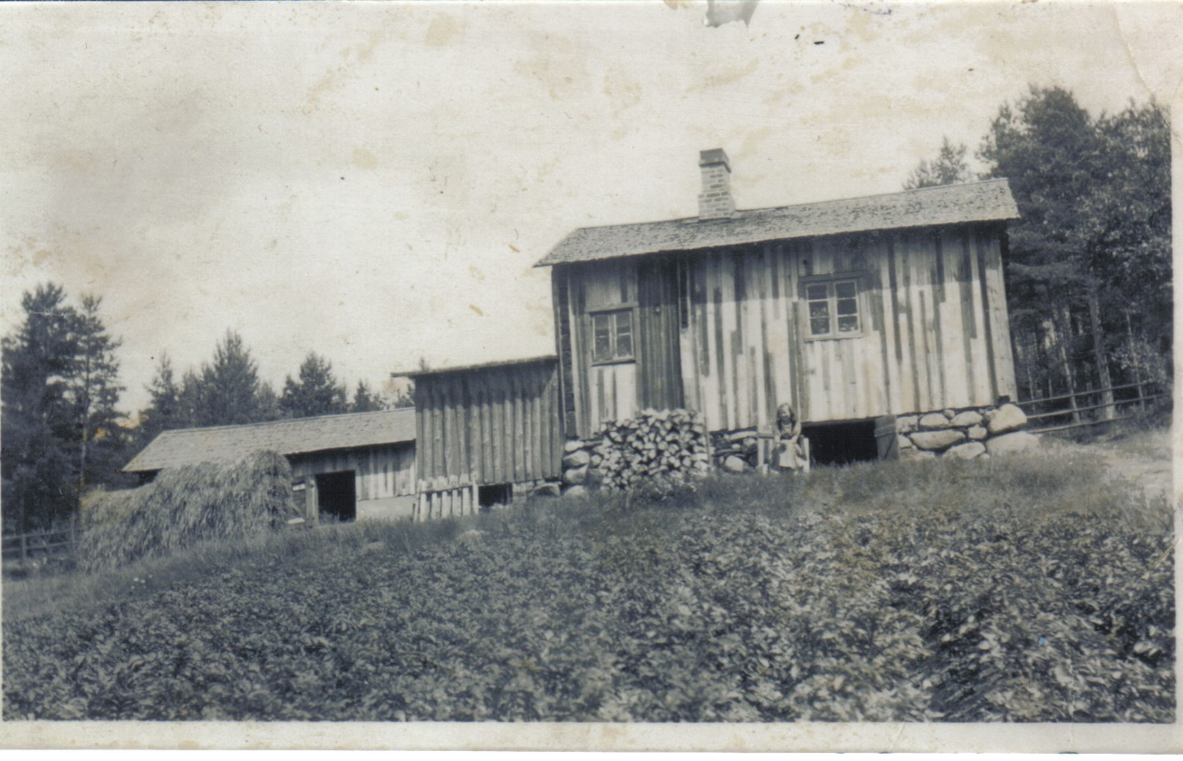
Luoto n.1935 jolloin on tehty jo uusi piippu ja piisi korvattu hellalla. Viljakkalantie menee heti aidan yläpuolella.

Lisää kuvia seuraavalla sivulla
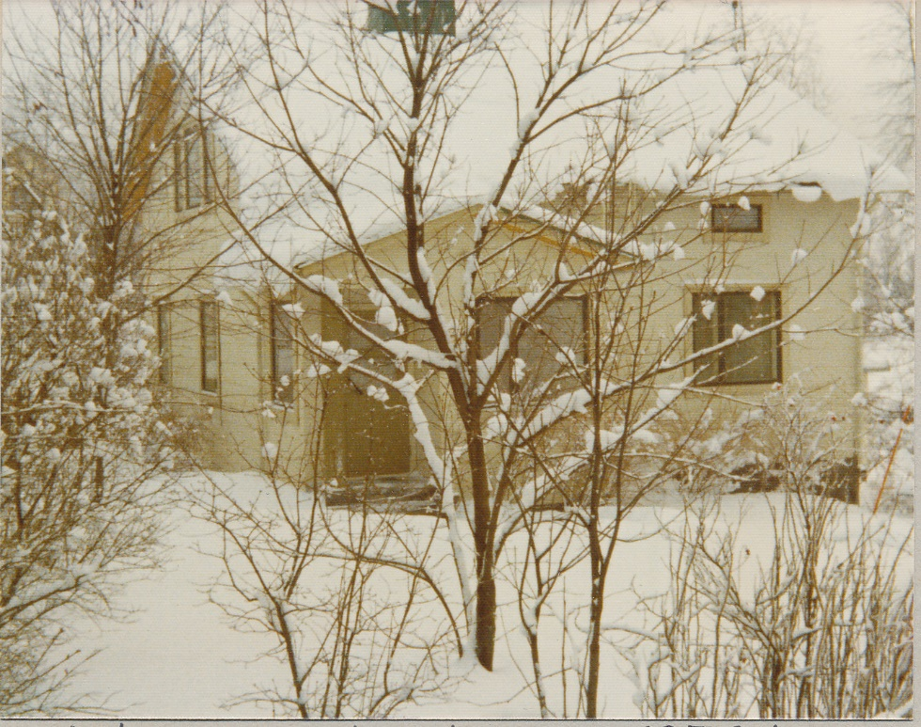
Luoto Talvella 1976, talo on entisen alapuolella
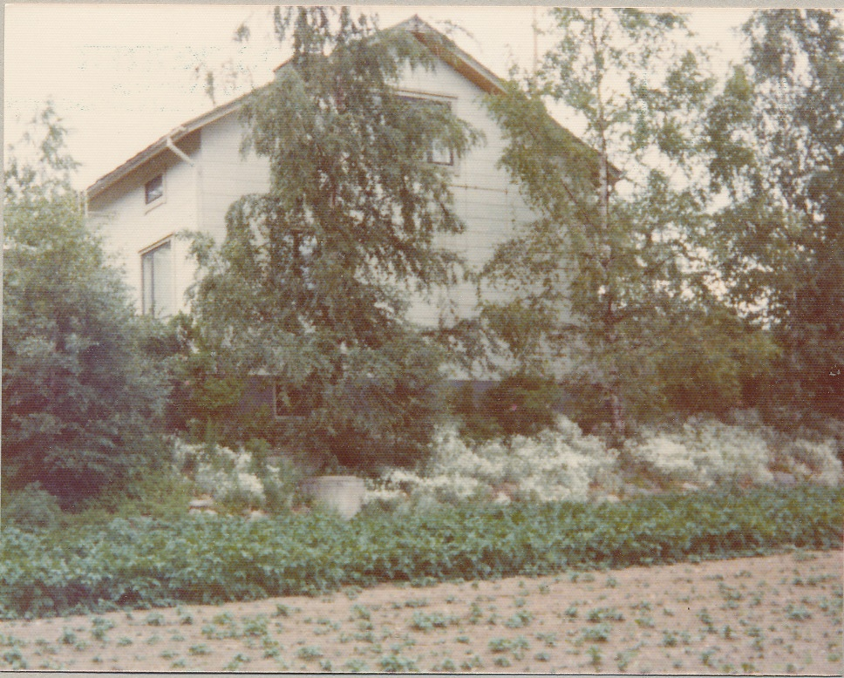
Luoto kesällä 1976, kuvauspaikka miltei sama kuin 1935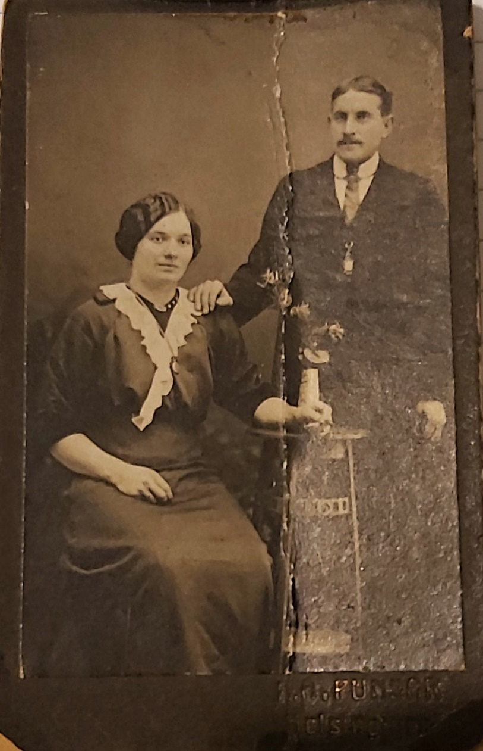 Fanni ja Lauri Luoto 1915
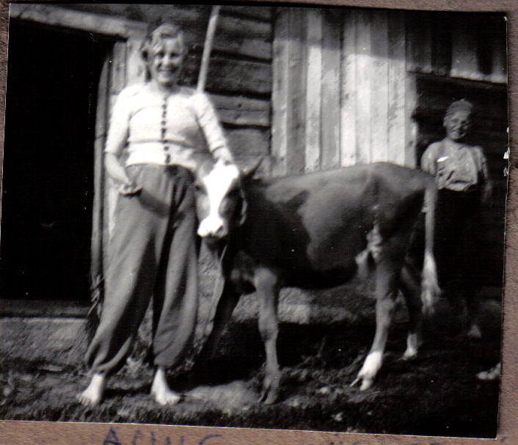
On viisaan sorttinen niin ku Ekstamin Tiltan vasikka.
Kuvassa Aune s.1917 ja Huugo s.1927. Taustalla navetta, joka olisi suuremmaksi osaksi nykyisen tien alla.

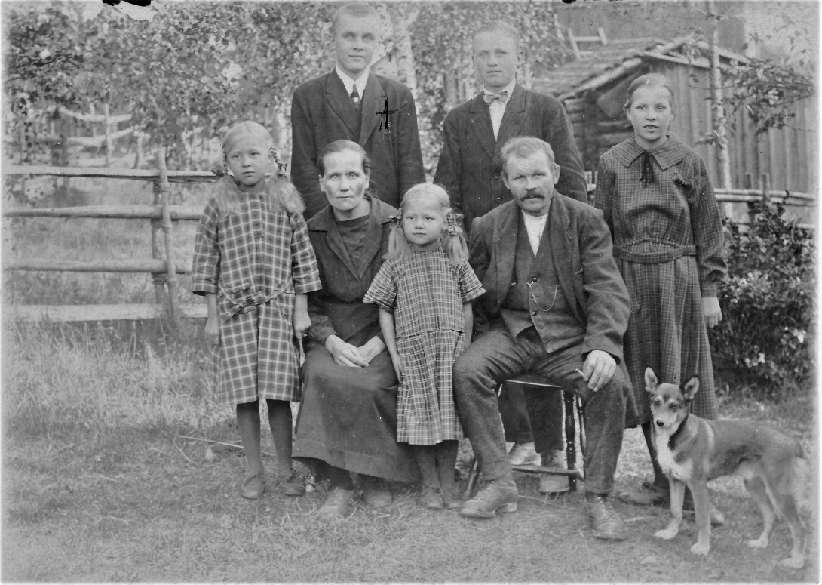
Eino, Väinö, Elli, edessä Aune, Tilta, Toini, Vihtori ja Männyn koira. Kuva 1926. Valjakkalantie menee vasemmalla ja Luodon rakennuksia taustalla.
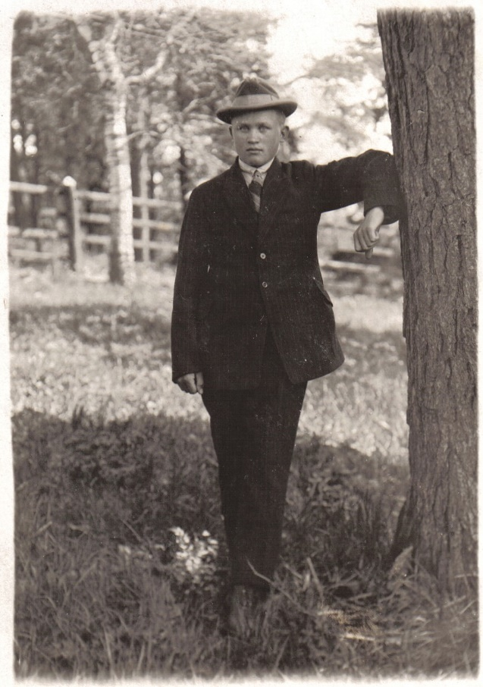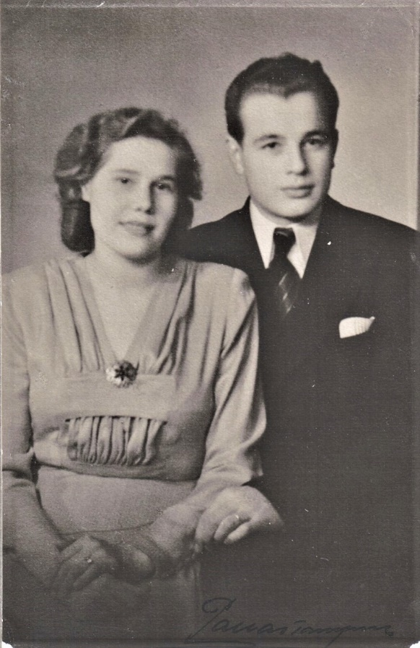
Väinö Ekstam n.1930 Anni ja Helge Ekstam hääkuva 1948
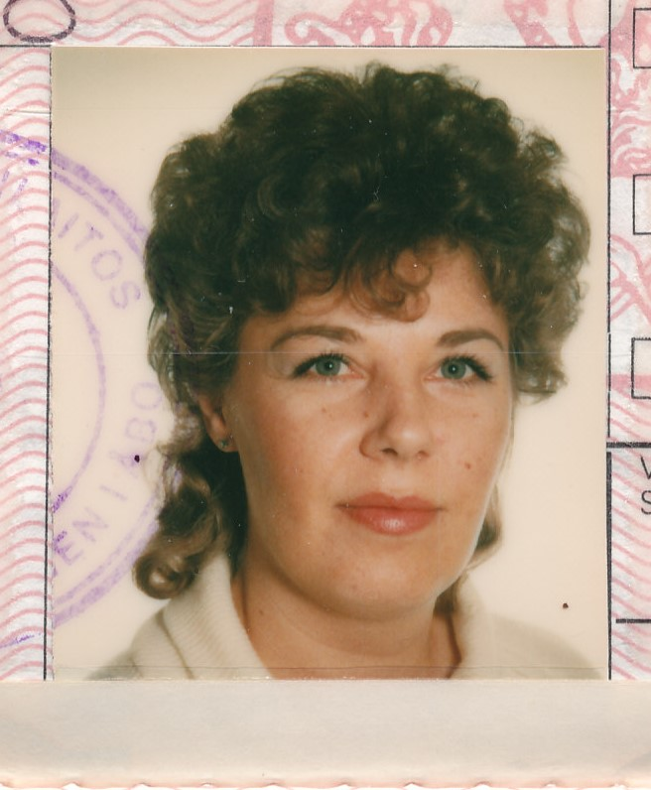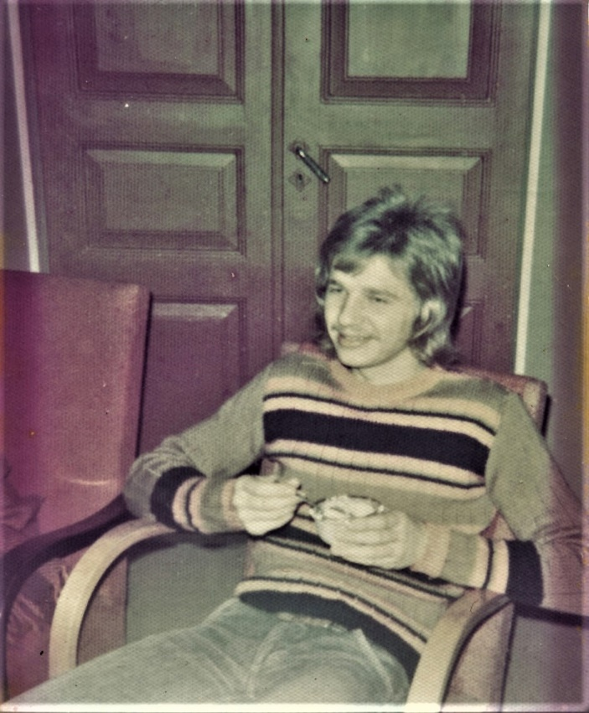
Ailan passikuva 7.5.1986 Tapani 1975
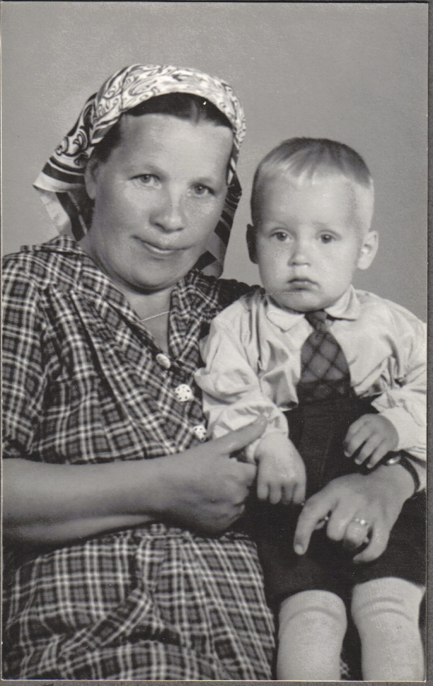 Elli Hiippa (Ekstam) ja Veikko Juhani Anna-Liisan poika.
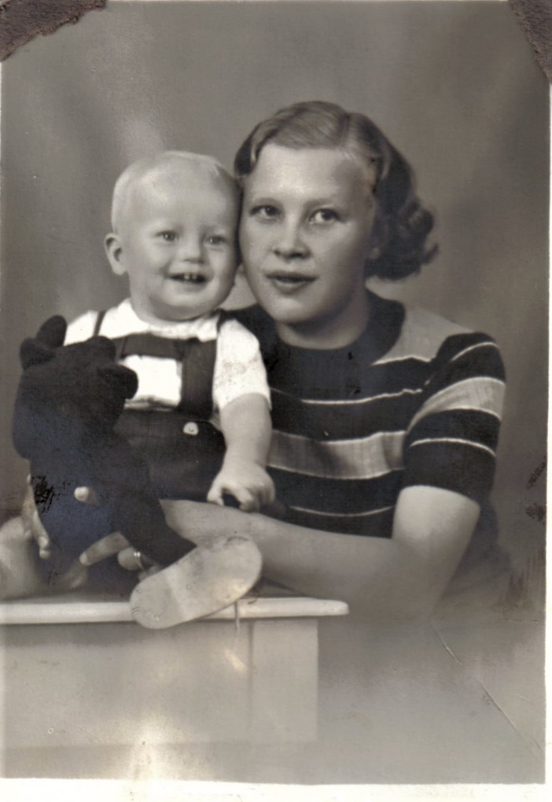Matti ja Aune Pynnönen (Ekstam)
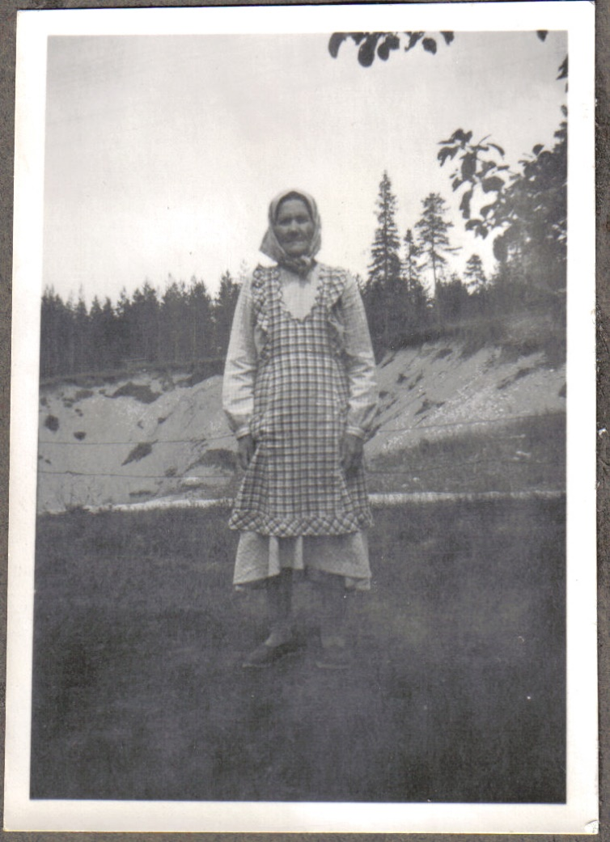 Tiltan taustalla santamonttu n.1950
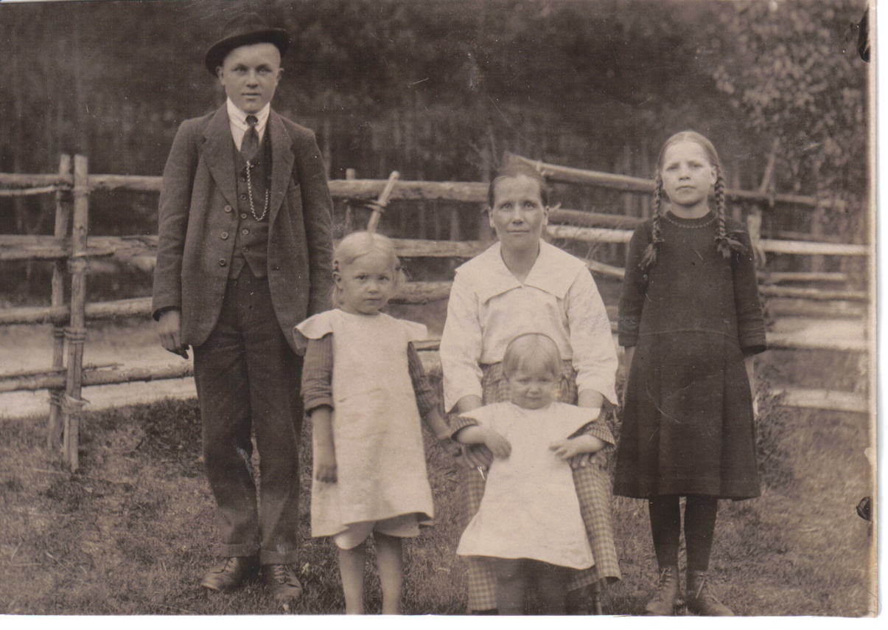
Eino, Aune, Toini, Tilta ja Elli Ekstam. Taustalla viljakkalantie n.1923
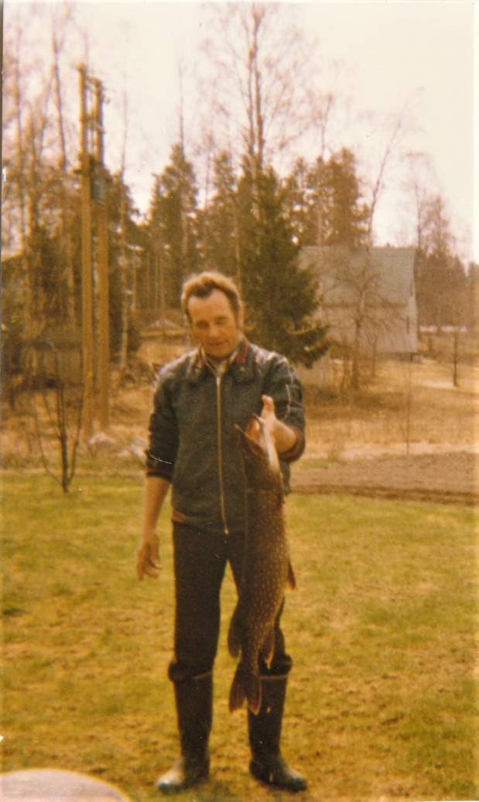
Helge Ekstam oli innokas kalamies aina pikkupojasta lähtien. Kuva n.1980 Käpylässä.

